**我了解的原云南省经济研究所成立初期的贡献**

赵俊臣

我1981年底从军队转业前，在空军某航校政治课教研室任教政治经济学，由于当时苏式政治经济学教材并不能回答现实经济体制改革问题，于是利用来昆明期间常常向新成立的云南省经济研究所的多位老师请教。转业到云南省委宣传部理论处、后调云南省社会科学院农业经济研究所（后改为经济研究所），与云南省经济研究所联系密切，经常互相参加会议、合作研究课题等，更是敬佩该所不少学者的学识、观点和贡献。我的感觉与判断是，云南省经济研究所（后改为云南宏观经济研究院）成立的起点高，人才荟萃，平台与观点影响大，在全国经济学界处于先进地位。

**一、云南省经济研究所初成立即为国家的经济研究中心之一**

云南省经济研究所成立源于著名经济学家孙冶方的建议。1978年6月，孙冶方来云南考察，看到云南独特的经济特点，遂建议成立专门的经济研究机构。当时的云南省计委积极响应，经报批，于1979年5月正式成立云南省经济研究所（其时云南省社会科学院尚未成立，后改为云南宏观经济研究院），其宗旨是为省的宏观决策提供研究咨询服务；跟踪分析、研究全省国民经济和社会发展运行的基本态势、经济运行中急需解决的重大问题；全省重大生产力布局、投融资政策、区域发展战略及空间规划；云南省与东南亚南亚经济关系、国际贸易、次区域合作的发展战略、重点等；为重大投资项目提供经济社会评价服务。总之是集经济研究、发展规划、项目评价三位一体的综合性决策咨询机构。

云南省经济研究所网络了一批当时全省一流经济学者，如所长由时任省计委副主任李乔年（1929.6—1985.1）担任，副所所长刘隆、张怀渝（1929.9—2020.9）等。我比较熟悉的几个学者的贡献将在下文介绍。农经室副主任袁德政（1935.1—1992.5）后调云南省社科院组建农业经济研究所，任创设所长；张怀渝调云南省社科院组建综合经济研究所，任创设所长；张淑静调云南年鉴编辑部任创设常务副主编，等。

当时的云南省经济学会挂靠在云南省经济研究所，是名副其实的联络、团结全省经济研究领域学者们的“娘家”。会长朱应庚（云南大学教授）德高望重，后长期担任云南省政协副主席。副会长分别是各个省级经济研究机构的领军人物。

云南省经济研究所和云南省经济学会创办的《经济问题探索》杂志，致力于发表研究宏观经济调控、经济发展和体制转型过程中出现的各种经济问题的具有原创性意义的高水平的理论文章，忠实地为广大经济理论研究人员、各级经济管理人员、各科研院所、大学院校师生和一切有志于研讨经济发展的各界朋友服务。该刊连续多年被中文社会科学引文索引（南京大学CSSCI）、全国中文核心期刊要目总览（北京大学）、中国人文社会科学核心期刊（中国社科院）、中国科学评价研究中心（武汉大学RCCSE）等收入为核心期刊；连续多次被评为中国国际影响力优秀学术期刊、全国省市十佳经济期刊、全国企业管理优秀期刊、国家新闻总署中国期刊方阵“双效”期刊、中国知识资源总库“中国社会科学期刊精品数据库”期刊、云南省优秀期刊。

大家知道，改革开放初期百废待兴，那时全国的经济研究期刊很少，国内顶尖经济学家文稿发表也不易，最早一批创建的《经济问题探索》理所当然成为他们文稿发表的阵地之一。据查阅创刊前三期发表的名家目录，1980年的有：于光远《经济科学如何为四个现代化服务》（第1期），仇启华、黄苏、解德沅《关于无产阶级贫困化理论的几个问题》（第1期），傅筑夫《封建生产方式和农奴制剥削产生在周初的原因》（第2期），苏绍智《匈牙利经济体制改革中的若干理论问题》（第2期），厉以宁《评美国凯恩斯学派与货币学派之间的论战》（第2期），刘溶沧《经济效果问题长期被忽视的原因何在? 》（第5期），仇启华、黄苏、解德沅《对商榷的商榷——答罗承熙同志》（第6期），巫继学、刘佑成、郑世明、朱玲《马克思扩大再生产平衡公式和两部类平衡发展——与洪远朋同志商榷》（第6期）。1981年的有：蔣学模《论社会主义民主与社会主义现代化》（第6期），刘溶沧《论固定资产的维修经济效果》（第6期）。1982年的有：冯兰瑞、赵履宽《我国的工资问題》（第1期），晓亮《对社会主义全民所有制的探索》（第2期），于光远《提高促调整 办好经济科学培训班——于光远同志在云南省工业经济管理管理师资、干部培训班开学典礼大会上的录音讲话》（第3期），于光远《关于西双版纳问题给云南省经济研究所的一封信》（第4期），宋养琰、朱自强《对价值规律调节作用的再探讨》（第6期）。

云南省经济研究所和云南省经济学会除自己召开过不少大型学术会议的同时，还协助召开全国性学术会议。如1980年1月15日至18日,中国南斯拉夫经济研究会在昆明召开首届年会，参会的有来自全国90多个单位的135名代表。中国财政学会1980年年会和第四次全国财政理论讨论会,于1980年12月26日至12月6日在昆明温泉宾馆召开。

云南经济研究所成立第三年创办“云南省农村经济学会”和《云南农村经济》杂志（双月刊），为全省农林经济管理研究者和教育者提供了交流和发表成果的机会和平台。其创始人刘诚( 1924.11—?),云南泸西县，早年在昆明半工半读上高中及大学经济专业，后任教于建民中学。1948年2月5日在泸西参加我党领导的“旧城武装暴动”，任“边纵”大队长、教导员、团政治处主任，1950年后赴中央马列学院进修。1958年被错打成“右派”，在元江红光农场监督劳动21年。改革开放后调云南省经济研究所农村经济室室主任，1981年创办“云南省农村经济学会”任常务副理事长、《云南农村经济》杂志（双月刊）任主编、《农村信息报》任总编，云南省农民企业家联谊会任常务副会长。《云南农村经济》杂志后在国内外公开发行，刊载了大量有关云南农林经济管理及农村发展的基层文章，使一大批基层党政官员的农林经济管理知识水平、写作能力跃升了一个台阶。学会曾承担了大量有关农林经济管理方面的调查研究，召开了一系列专题研讨会，举办了多次培训班，实现了全省农林经济管理理论的推广普及，有力地促进了农林经济研究与学科的繁荣。

**二、刘隆组织研究与编撰《中国现阶段个体经济研究》**

1981年4月，中国社会科学院经济研究所、马列研究所和四川省社会科学院在成都联合召开“我国现阶段生产资料所有制结构问题研讨会”，著名经济学家董辅礽代表会议领导小组倡议编写《中国现阶段个体经济研究》，刘隆代表云南省经济研究所和云南省经济学会接受倡议，组织与会30多个学者，组成编写组，于1981年10月写成初稿，1982年1月在昆明定稿，人民出版社1986年5月北京版。

当时刘隆及云南省经济研究所在全国的号召力与影响力还是很大的，这从全国30位参与编写《中国现阶段个体经济研究》的名单中可见一斑。他们是：于德新（吉林省经济学会），马德安（北京大学），王若（云南省经济研究所），王干一（东北师范大学），王奇华（北京商学院），水镜君（青海省社会科学院），刘隆（云南省经济研究所），李哲（黑龙江省社会科学联合会），李西林（甘肃省社会科学院），李连进（天津师范学院），杜一（国际关系学院），林圃（成都农业机械学院），金世和（吉林省社会科学院），周学通（陕西师范大学），张万铎（贵州省社会科学院），杨时旺（北京经济学院），赵俊臣（中共云南省委宣传部），侯建儒（北京大学），贾纯夫（陕西省社会科学院），奚桂珍（北京大学），梅志广（湖南省社会科学院），寇孟良（法学研究所），曹兴光（云南省经济研究所），康德琯（北京政法学院），黎宝祥（吉林大学）。 大家推举刘隆担任主编。副主编为杜一、林圃、梅志广、于德新。

在此之前，我已研究个体经济一段时间，写出了近5万字文稿，并且送刘隆征求过他的意见（后收录我的自选集《云南经济发展探索》第一卷，云南科技出版社1998年9月版），我没有参加成都会议，刘隆回昆明后向我进行了介绍，并要求我承担第一章编写。由于我有现成稿子，并且收集了个体经济发展的详细资料数据，只是在文稿上稍作删改，便完成了任务。总的看，这本书代表了当时国内学界最新研究成果。 后来在刘隆的指导和鼓励下，我又写作“关于个体转手贩销的几个问题”（《经济问题探索》1983年第4期）、“关于长途贩运和投机倒把的界限问题”（《云南社科动态》1983年第5期）、“保护个体经济合法权利的几个问题”（上海社会科学院《社会科学》1983年第7期），提出允许个体私营经济存在与发展是国家一种“无奈”的选择，但却是“必要的”、“必不可少的”。 关于个体以经济的发展前景，传统的观点认为个体私营经济必然要被公有制所代替，刘隆曾提示我到《资本论》中寻找答案。我在论文《马克思的股份资本理论和我国企业的股份化》（云南大学《思想战线》1989年第1期）中，引用马克思的股份资本理论认为资本主义股份公司的两个“扬弃”，即通过集资把分散的私人资本集中起来转化为社会资本，私人企业转化为社会企业；实际执行资本家转化为经理，资本的所有者转化为货币资本家。于是，这个资本主义生产连续发展的结果就必然成为两个转化的过渡点：一是资本转化为生产者的财产（即联合起来生产者的社会财产）所必需的过渡点；二是与资本所有权结合在一起的再生产过程中的职能转化为联合起来的生产者的社会职能的过渡点。刘隆非常同意我的观点，在与我讨论时曾口头建议用社会所有制代替公有制。其主要理由是，现有个体私人经济中的一部分和绝大部分国有企业特别是上市公司，都股份化了；而股份化正如马克思论述的使“私人资本集中起来转化为社会资本，私人企业转化为社会企业”。我和刘隆曾共同预测，用社会所有制代替公有制，将是对马克思科学社会主义理论的真正继承和重大发展。

**三、胡桐元提出的考核国民经济发展的生产、生活和生态“三生”指标进入国务院决策**

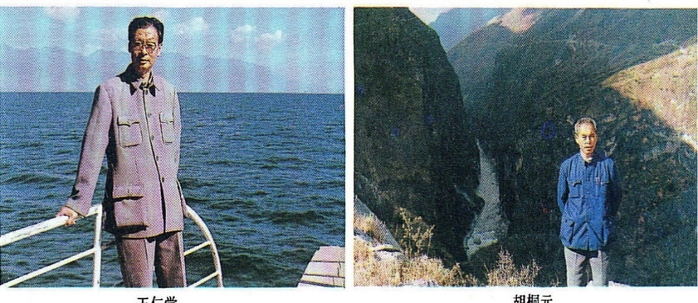

胡桐元（1934.?—2022.?），男，湖南省东安县人，1960年毕业于湖北大学（现中南财经大学）国民经济计划专业，先后在银行、中国科学院昆明分院以及昭通地区计委、煤矿、铁路、商业等单位工作，1979年调到云南省经济研究所专职从事研究，先后任农经室负责人、副所长、所长。被选为云南省经济学会副会长、中国民主同盟云南省委常委、云南省社会科学联合会副主席、云南省政协常委等。

1989年胡桐元与时任云南省社科院农村经济所所长袁德政合作，共同主持完成省政府下达《云南衣业发展战略研究》（云南人民出版社1991年12月版），组织两个研究所的资深学者联合攻关，特别是把他们两位长期研究云南农业发展的成果融合进去，为全省第一部全面系统研究农业农村发展的巨著，获得云南省三届（1990—1992）优秀社科一等奖。书中反思了当时农业农村发展的计划经济残余，提出了适合社会主义市场经济的全新指导思想、发展途径、模式、结构调整、培育烟糖茶橡胶等高原特色产业、山区开发、农业生态环境保护、支农投入机制、农产品流通与贸易、农民增收、农业国际合作等全新的理论与对策，实践证明是完全正确的。

1981年，胡桐元积极响应时任中国国土经济研究会理事长于光远的倡议，主持《西双版纳国土经济学研究》时，提出了一个与经济、社会、环境相对应的生产、生活、生态指标体系（简称“三生”指标），生产反映发展水平，生活反映福利水平，生态反映环境水平，并具体设计了计量公式，依此计量了西双版纳和全省的三大指标实现状况。他的这一理论与计量方法提出后，立即受到时任国务院经济技术研究中心主任马洪的重视，在国务院召开的第二次环境保护会议上，马洪向与会者介绍了胡桐元的这一理论，受到肯定，产生了重大影响，后得到了全国上下普遍认可。

**四、黄求燕研究员的云南军工企业转制研究**

黄求燕（193？.？—1991.？），男，汉族，湖南人，曾在云南某国防工厂工作，云南省经济研究所成立后调入，任工业经济室负责人，由此他的研究领域之一就是国防企业的转制与发展，经深入调研，发表了系列调研报告，并组织若干专题研讨会。一方面，他认为国防企业“是国家的宝贝”，新中国成立到改革开放,特别国家三线建设时期，云南省国防工业有了相当的发展，概括起来有三大特点:一是设备数量多,质量好。全省军工企业的机床数占全省机床总数的比例是比较大的,其中有很大部分是大型、高精度和数控机床,不少厂的进口设备将近占三分之一到二分之一；二是技术力量强,技术水平高,老工人、老技术人员较多。据初步统计,省国防工业系统每百个职工中就有技术人员11名,每百名科技人员中有助理工程师以上的骨干20名,比民用工业的技术力量高一至二倍；三是生产能力大,配套能力齐全,条件比较好。另一方面，在国家调减军工任务订单大环境下，必须转产民品，而民品化后有个与非军工企业的竞争问题，要在参与市场竞争中站稳脚根并取得优势，就必须结束那时在深山沟里交通不便、运输成本高、信息闭塞、生活艰难、人心不稳等状态，即走出深山沟，进入城市；而城市由于多年来生产发展不快、企业设备落后、技术人才缺乏、劳动力就业岗位奇缺等，也急需大批像三线军工这样的企业入驻。他还警告，三线军工的设备现在看国内先进，但过几年后更新换代，也就落后了，价格必然下跌，所以要尽快转产民品。在一次研讨会上，我还听到他特别对当时昆明市等城市不但不欢迎、反而要收取三线企业高额进城费（每人8000元，当时是天价）、致使有的国防工厂交不起而放弃搬迁进昆明愤而投奔外省，深感惋惜！他呼吁云南各城市应该将排斥三线军工的态度转变为欢迎态度。我完全赞同他的意见，也理解昆明市政府当时的处，因为当时计划经济尚占主导地位，人民生活必须品奇缺而不得不凭票供应，政府财政拿不出钱来保证新增人口的粮、油、肉、布等的平价供应，只是等到破除了计划经济后，生活必需品逐渐丰富，取消了评价供应，城市政府不但才有了招商引资、欢迎外来资本和人才的条件和动力，而且实际掀起了一轮又一轮招商引资的激烈竞争。也才出现张五常教授概括的地方政府竟争成为国家经济飞跃发展的密码。

黄求燕工业经济研究紧紧围绕实践需求，还有一个案例，即他曾就玉溪烟厂体制改革进行深入调研，设计出并指导工厂转变为公司、公司转变为集团的建议方案，被烟草大王褚时健采纳，有效地促进了玉烟的跨越式发展。

**五、李珪研究员“填补了云南近代经济史的一大空白”**

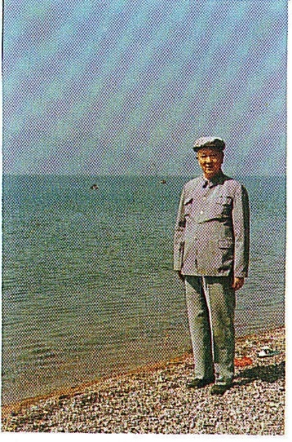

李珪（1922.5—？），男，汉族，云南云县人，1949年7月前，在云南大学政治系读书时加入中国共产党。1949年7月受中共云南省工委指派到家乡云县做开辟新区的工作，任中共云县地下党支部书记，边纵八支队云县武工队长。解放后，历任中共云县工委宣教部长、区委书记、大理地委统战部秘书、省委统战部秘书、省政治学校经济学教员。1972年 调云南大学马列主义教研室教政治经济学，1978年定为讲师。1979年调云南省经济研究所，任所学术委员会副主任，民族经济、经济史研究室主任，1983年评定为副研究员。离休后被聘为云南省财政志编委、中国经济史学会云南省分会副理事长。

官僚资本主义这座大山被推翻几十年了,云南一直没有一本官僚资本主义的专史。李珪致力于这一领域的研究,在省内外多方查阅资料,于1984年写出初稿。并经广泛征求意见，反复修改,终于完成《云南地方官僚资本简史》（云南民族出版社1992年1月版）。本书的特点，一是实事求是的论述了云南地方官僚资本的产生的背景与必然性。二是地方官僚资本性质，属于官督商办的洋务企业，股本主要是官本，也有招募的商股，具有一定的资本主义成份，但封建主义的生产关系仍占主导地位。三是比较详细的分析了当时路系和缪系两大财团的发生、发展和灭亡过程，揭示出它们既有买办性的一面，又有反对帝国主义经济侵略的一面；既有剥削工人阶级取得利润的一面，又有发展商品生产，增加社会财富、满足市场需要的一面。四是以民族资本的耀龙电灯公司的资金缺乏、对帝国主义的依赖以及与官僚资本的联系和矛盾等方面，具体分析了民族资本的软弱性。著名历史学家李埏教授为本书作序，认为此书“填补了云南近代经济史的一大空白”。

1990年代初，李珪申请成功并主持完成国家社会科学基金课题“云南近代经济史”（云南民族出版社1995年1月版）。该成果的特点，一是把云南近代经济史从1840年鸦片战争到1949 年新中国建立的109年时间认定为近代；在具体分段上，把从鸦片战争到辛亥革命作为云南的半殖民地半封建经济的初步形成时期，从辛亥革命到抗日战争爆发作为云南半殖民地半封建经济的深化时期；从抗日战争到云南解放作为半殖民地半封建经济的崩溃时期。二是较详尽地论述了帝国主义对云南的经济侵略。三是由于帝国主义的经济侵略，使云南自然经济有了分解，商品经济有所发展，但分解是缓慢的。铁路沿线和交通要道表现较明显，边远地区则变化不大，还是自然经济占统治地位。辛亥革命后，云南的资本主义虽有所发展，但这种发展是畸形而不健康的。一种是官僚资本，在护国运动以后开始形成，“九· 一八”以后开始发展，是帝国主义和封建主义的混血儿，不但具有买办性，而且封建性十分浓厚，是阻碍云南生产力发展的怪物。另一种是代表新生产力的民族资本，受着帝国主义、封建主义和官僚资本主义的压迫，得不到正常健康的发展。这些都是云南半殖民地经济深化的必然结果。他的这些见解后被学界广泛认同。

**六、王若研究员的《小城镇经济学》**

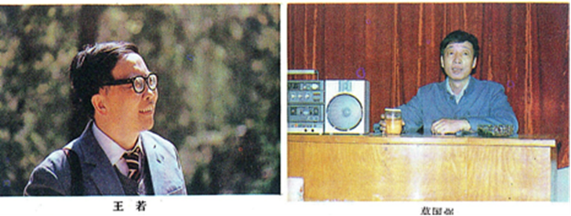

王若（1933.7— ？），云南陆良人，1950年参加工作，后被两次保送中国人民大学，分别学习贸易经济系专科和新闻系本科，毕业后先后在中央电视台、西南贸易部、四川省商业厅、云南曲靖财贸办公室等单位工作，1980年调云南省经济研究所专职从事经济研究，任“战略研究室”负责人。

几乎与费孝通1980年代初以社会学家角度调研小城镇、创立小城镇社会学的同时，王若则以经济学家角度调研云南小城镇，创立了中国小城镇经济学。

王若首先考察了我国城镇发展史，发现古代的城镇主要功能，一是防御，二是手工业、商业发展的需求。秦以后，我国出现河南朱仙、江西景德、广东佛山、湖北夏口四大名镇，由于交通、经济、地理和政治等因素作用，使它们千年兴旺不衰。明清以来，资本主义萌芽，商品经济有了提高，为小城镇经济的兴起提供了条件。明清到民国时期，小城镇经济出现了新的特点。云南也不例外。接着，他深入实际，先后调研了云南省20多个小城镇，发表33篇有关城镇的调研报告论文，形成了小城镇经济学基本框架、理论体系、独到观点和一批实践案例。

王若给小城镇下的定义是这样的：“小城镇的概念，撇开行政观念，指的是农村中交通方便，人口集中，有固定工商企业和商业网点，有两千人以上三万人以下的非农业劳动居民的聚居地，既是市场的所在地，又是非农业经济为主的商品生产和商品交换的寄居点。”在此基础上他全面系统地研究了小城镇经济的产生背景过程以及本质、客观依据、研究对象、在现阶段的地位、作用和多种功能，小城镇经济内部系统构成要素，以及主要包括人口、土地、工农商各业、公共设施、财政、信息，合理分布和它的规划、建设，小城镇经济与外部的联系、小城镇与旅游、发展小城镇的战略目标、小城镇的体制问题等，都给出了他的阐述。他认为，小城镇经济首先是人口这个基本要素，它的密度和规模决定了小城镇经济活动的规模，而且影响其他因素的发展。

王若的小城镇经济学，理论上的建树在于，第一次从经济学视角探讨了小城镇是我国发展商品经济的必走之路，与费孝通从社会学角度研究小城镇相互印证，也是对城市、城镇、农村这个大系统如何互为补充、互相融合、互相促进，推动区域经济发展的新开拓。特别是他关于小城镇发展旅游的论述，时至今日已成为乡村振兴的一个新增长点，体现了理论的前瞻性和指导性。

**七、张淑静创办与编撰《云南年鉴》**

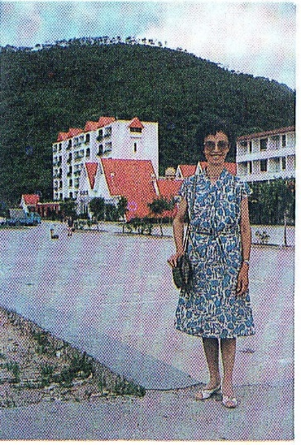

张淑静（1933.12—？），女，昆明市人，15岁参加革命，在中国人民解放军滇桂黔边纵队三支队打过游击。1954年3月，曾参与创办与编辑《个旧日报》，1979年10月调入云南省经济研究所，任《经济问题探索》编辑，后任《云南年鉴》常务副主编、杂志社社长、编辑部主任，兼任《经济学周报》云南记者站常务副站长等。曾参加全国经济学团体联合会举办的经济管理干部培训班，系统学习了经济学和管理学理论。

1986年，张淑静参与创办经中共云南省委、省人民政府批准的《云南年鉴》。这是云南省有史以来的第一部大型权威性、综合性资料工具书，宗旨在于全面地、翔实地记录云南省社会主义现代化建设的新发展、新成就，实事求是地汇集省内各地区、各部门、各行各业取得的新成绩、新经验，总结存在的主要问题，为各级领导及机关进行决策和制定政策提供依据，为各企业事业单位及科研部门进行情况分析提供信息资料，为国内外广大读者了解云南、认识云南提供丰富的最新情况。张淑静全权负责每年一部的《云南年鉴》的组稿、编辑、出版、发行等日常业务工作以外，还具体承担了“年鉴”中内容较多的经济大部类的责任编辑工作，显示出以张淑静为首的编辑人员高超的组织才能、编辑功夫和工作态度。“年鉴”每期200多万字，图文并茂，资料详实权威，装幁印刷精美，多次荣获云南省新闻出版局和云南省出版工作者协会颁发的优秀编辑奖。

由于年事已高，记忆衰退，上述回忆仅是片断性，错漏在所难免，还望知者指正。

**参考文献**

1. 赵俊臣：云南省社会科学院农林经济管理研究史述评，爱思想2024-12-15 22:13。

2. 刘隆主编《中国现阶段个体经济研究》，人民出版社1985年5月北京版。

3．邓敏：努力开拓云南农村经济理论的胡桐元，载赵俊臣主编《云南当代经济学者》，云南人民出版社1992年版。 3. 耿霁：研究云南近代经济史的李珪，载赵俊臣主编《云南当代经济学者》，云南人民出版社1992年版。 4. 王继秋：云南小城镇经济学的创建者王若，载赵俊臣主编《云南当代经济学者》，云南人民出版社1992年版。

5. 张应钦：积极传播和刻苦研究经济理论与实践问题的张椒静，载赵俊臣主编《云南当代经济学者》，云南人民出版社1992年版。